**1. Nome do Aluno/a (quem?):**

**Matheus Kraemer Bastos do Canto**

**2. Título Provisório do Trabalho** (o que?):

**Rotas adaptativas para inspeção autônoma de subestação por meio do uso de VANT**

**3. Local** (onde?):

Fundação CERTI

**4. Orientadores no local de estágio e na UFSC** (com quem?):

Local de estágio: Alexandre Marcondes

UFSC: Professor Ubirajara Franco Moreno

**5. Objetivos** (o que?)

- contextualização do problema dentro de um todo (setor, empresa, etc.)

- objetivo geral: o que se pretende (preliminarmente) concretamente fazer (por exemplo, um software? Uma metodologia? Uma avaliação de tecnologia, técnica ou de desempenho de um dado sistema / caso? etc). Se for o caso, objetivos específicos poderão ser também mencionados.

Introdução da CERTI

O aumento de consumo de energia nos últimos anos tem requisitado uma necessidade de aumento de disponibilidade dos equipamentos de uma subestação, como consequência, os planos de manutenção devem ser realizados de forma a prevenir longos períodos de falta de energia.

Trocar para automação de rotas manuais

O atual fonte de dados para planejamento de manutenção é a inspeção manual, onde o operador realiza uma inspeção instrumentada, porém manual na subestação, e por fim os resultados são analisados por especialistas. Este processo é desvantajoso pois tem custo elevado e está sujeito a acidentes devido a risco de exposição do operador durante a coleta.

O contratante visa então melhorar o planejamento dos planos de manutenção preditiva contanto com um sistema flexível de rotas de inspeção implementado em um VANT (Veículo Aéreo Não Tripulado), por meio do qual diferentes rotas poderão ser planejadas conforme a necessidade de inspeção e ainda, durante a execução das rotas o VANT poderá detalhar um determinando ponto devido sua característica adaptativa.

Objetivo geral:

* Desenvolver um sistema para controle de rotas autônomas e adaptativas para VANT

Objetivos específicos:

* Mapeamento das alternativas de implementação com VANT atual
* Analisar o funcionamento e escolher um algoritmo de *path planning* para criação de pontos intermediários para os pontos das rotas
* Implementar o sistema de controle básico do VANT
* Implementar o sistema de controle adaptativo no VANT
* Analisar o funcionamento do controle adaptativo do VANT em ambiente de simulação
* Analisar o funcionamento do controle adaptativo do VANT em aplicação real
* Mapeamento das alternativas de implementação com VANT futuro

**6. Justificativa / Motivações** (por que?)

- justificativa/importância básica para se resolver/atacar/melhorar esse problema

A implementação desta solução permite a o monitoramento periódico de baixo custo de equipamentos de uma subestação e a possiblidade de modificação e avaliação de novas rotas de inspeção caso novos equipamentos ou requisitos sejam alterados/adicionados pelo cliente.

O planejamento de manutenção necessita de uma análise periódica dos equipamentos, o que por vezes leva a repetição de uma mesma rota de inspeção durante um tempo determinado, caracterizando assim uma inspeção sistemática. Em contrapartida aos erros ou descuidos no manuseio do VANT durante uma inspeção manual, a solução melhora a repetibilidade do sistema em relação a execução de rotas similares durante o plano de inspeção, incorrendo em uma diminuição na possibilidade de acidentes.

Em alternativa a inspeção manual, onde o operador está na subestação controlando o VANT através de um controle remoto, a solução proposta também visa aumentar a segurança diminuindo a exposição do trabalhador aos riscos iminentes, como por exemplo, a longa exposição a campos eletromagnéticos de alta intensidade.

**7. Metodologia / Atividades** (como?)

- lista, na forma de itens (e explicação básica de cada um deles), do que será feito visando / até atingir o objetivo, se possível já dando alguma ideia do como cada atividade será feita (metodologia ou técnica a ser aplicada).

1. Implementação de um ambiente de simulação para o VANT

Configuração de um ambiente de simulação que simule o funcionamento de um VANT genérico para testes.

1. Implementação e teste de algoritmo de *path planning*

Implementação de um algoritmo de *path planning* que seja capaz de resultar em uma lista posições, de forma que o VANT durante a execução dessas posições não colida em obstáculos entre um ponto inicial e um ponto final desejado.

1. Criação de ambiente para teste de rotas adaptativas

Implementação de objetos e estruturas, dentro do ambiente de simulação, que simulem o VANT em um ambiente de inspeção propenso a rotas adaptativas. Dentro do ambiente devem existir pontos de decisão onde o VANT irá decidir entre continuar a rota ou realizar um detalhamento do objeto.

1. Desenvolvimento do algoritmo para coleta de pontos para rotas

Desenvolvimento e implementação do modulo de software que permite o usuário navegar o VANT e coletar pontos para formar uma rota.

1. Desenvolvimento do algoritmo de execução de rotas adaptativas.

Desenvolvimento e implementação do modulo de software que permite o usuário executar uma rota previamente estabelecida com o VANT.

1. Teste de coleta de pontos e rotas adaptativas em ambiente de simulação

Uso do ambiente de simulação para testes dos módulos de coleta de pontos e posterior execução dos pontos contidos nas rotas através do modulo de execução de rotas adaptativas.

1. Integração de VANT real com o sistema de coleta de pontos e execução de rotas

Integração entre a interface de comando do VANT real disponível na área de desenvolvimento com a camada de software desenvolvida para teste dos módulos de software desenvolvidos.

1. Teste de coleta de pontos e rotas adaptativas com o VANT no mundo real

Uso do VANT real para testes dos módulos de coleta de pontos e posterior execução dos pontos contidos nas rotas através do modulo de execução de rotas adaptativas.

**8. Cronograma** (quando?)

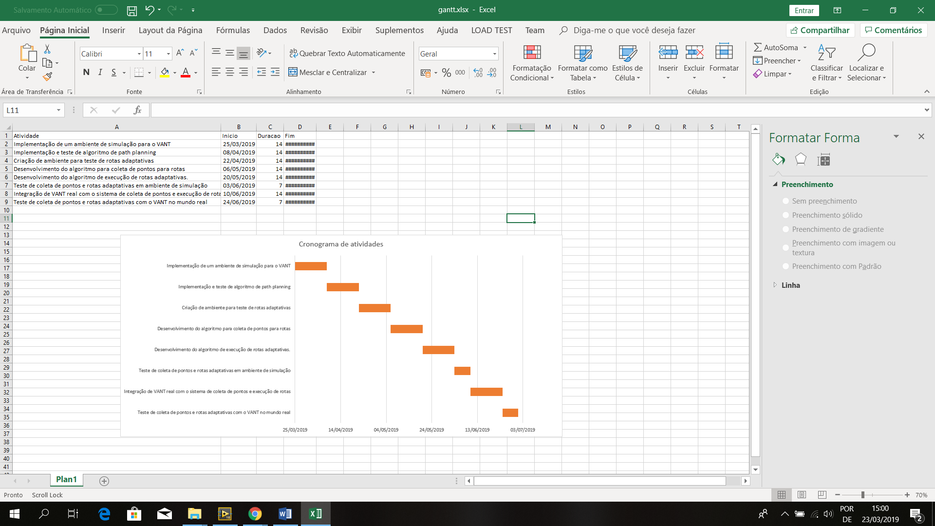

- plano de tempo de execução inicialmente previsto (inicio e fim) para cada uma das atividades (item 7), preferencialmente na forma de digrama de Gantt.

**9. Relação com o Curso** (o que a ver?)

Muitos dos conhecimentos adquiridos ao longo curso de Engenharia de Controle e Automação são aplicados nesse projeto. O uso de uma VANT para automatizar um processo realizado manualmente cobre os módulos de automação de processos, enquanto que os desafios mais internos como o controle de posição, navegação e sensores remetem a disciplinas controle, instrumentação e robótica.

Mesmo que o processamento de imagem não seja o foco do projeto, o VANT também conta com uma câmera térmica que será utilizada para obtenção de imagens que posteriormente serão processadas e o resultado será utilizado para determinar o detalhamento de pontos da rota. Tal procedimento mesmo que feito de maneira básica nesse projeto envolve linhas de pesquisa de sistemas de visão e uso de algoritmos de *deep learning* para detecção de falhas, foco de alguns dos pesquisadores do curso.

O esforço de programação envolvido é considerável, tornando assim as disciplinas de programação essenciais para o desenvolvimento do projeto. Porém não somente ligados a técnica de programação mas ao desenvolvimento de um sistema modular que exige um visão de todo, principalmente discutida durante disciplinas de arquitetura de software.

Uma análise de segurança deverá também ser realizada, para levantar os requisitos mínimos que deverão ser atingidos para que o VANT possa entrar em funcionamento de um ambiente de risco como um subestação, remetendo assim a disciplinas de segurança do trabalho.

- Relação geral deste tema (do que será feito/objetivo) com o curso de Automação.

Em termos *gerais*, um documento com essa estrutura e conteúdo acaba tendo entre 2 e 3 páginas A4.

De posse de um anteprojeto assim descrito, os **relatórios executivos mensais** serão basicamente constituídos de uma descrição bem sucinta do que foi feito, como foi feito ('metodologia'), principais teorias, modelos ou ferramentas usadas, etc., frente ao planejado até aquele tempo em relação ao objetivo, assim como do que eventualmente precisou mudar (no caso de algo grave) frente ao previsto e o que foi feito ou se pretende fazer para contornar.